

Betreft: Busreglement Mariadal BuBaO

Beste ouder(s),

- De bus is gratis.
- De bus rijdt altijd hetzelfde traject.
- Leerlingen in het buitengewoon onderwijs mogen de bus gebruiken, vanaf een adres dat recht heeft op vervoer.
- De overheid organiseert en betaalt dit vervoer.
Belangrijk:
- De bus is géén taxi. Ze stopt alleen op vaste plaatsen.
- Als je bus aanvraagt, moet je minstens één trimester (drie maanden) met de bus meerijden, anders word je verwijderd van de lijst.
- Je mag de bus alleen opstappen/afstappen op de afgesproken plaats.
Soms is de bus te laat.
- Dat komt door veel verkeer, smalle straten, werken op de weg of omdat een huis moeilijk te bereiken is.
- We doen ons best om op tijd te zijn.
- Wij vragen begrip als er toch vertraging is.

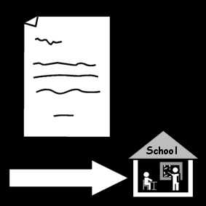 | Belangrijk om te weten  - Chauffeur en begeleider doen hun best om de busrit veilig en rustig te laten verlopen.  - In het begin van het schooljaar kan de bus soms wat later of vroeger komen.  - Lees dit reglement goed, teken het, en geef het mee met je kind.  - Samen afspraken volgen = minder problemen.
 | Is er een probleem? Telefoneer naar:  School: 016 76 54 97  Busbegeleider:  Nummer busrit:

Vriendelijke groeten,

Fiona Vandermeiren Nathalie Jans
Directeur Secretariaatsmedewerker

fiona.vandermeiren@aurascholen.be mariadalbubao@aurascholen.be


Busreglement voor de ouders
schooljaar 2026 - 2027

1. Opstappen en afstappen

 | - Jij of iemand anders moet 5 minuten op voorhand aan de bushalte staan.  - De bus wacht niet.
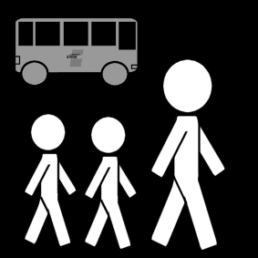  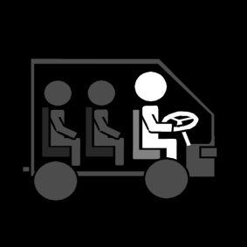 | - Op de bus is de begeleider verantwoordelijk.  - Voor het opstappen en na het afstappen ben jij of je vervanger verantwoordelijk.  - Sta altijd aan dezelfde kant van de weg als de bus.
1  2 | - Bij co-ouderschap: meld dit duidelijk aan het secretariaat.  - Geef wijzigingen in de regeling tijdig door (minstens 4 dagen vooraf).


Belangrijk!

Als er geen volwassene is bij het afstappen, rijdt je kind verder mee en wordt na de volledige rit naar de opvang (Ferm Hoegaarden) gebracht.

2. Als de ouder (of vervanger) niet thuis is

 | - Zorg voor een vervanger en zeg dit aan de busbegeleider.  - Is er niemand? → Je kind gaat naar de opvang in Hoegaarden en jij moet het daar ophalen.  - Wil je dat je kind alleen thuis mag blijven? → Kruis dit aan op het formulier. Dan ben jij als ouder verantwoordelijk.

3. Afwezigheid van je kind

 | - Is je kind ziek? → Verwittig de busbegeleider én de school.  - Weet je dat je kind niet meegaat met de bus? → Laat dit vooraf weten.  - Breng je je kind zelf? Of haal je het zelf af? → Meld dit vóór 15 uur aan de school én busbegeleider.

4. Wijzigingen

 | - Verandert er iets? → Bel of mail naar het secretariaat (016/76 54 97 mariadalbubao@aurascholen.be).  - Doe dit minimum 1 week vooraf, anders kan de nieuwe aanvraag niet doorgaan.
 | - Bel de busbegeleider alleen voor dringende zaken.
  … | - Extra spullen mee op de bus nemen, mag enkel met toestemming van de directeur, leerkracht of busbegeleider.

Busreglement voor de leerling
schooljaar 2026 - 2027

1. Je moet…

 | - Luisteren naar de busbegeleider en respect tonen.
 | - Meteen op je vaste plaats gaan zitten.  - Rustig blijven zitten tijdens de rit.
 | - Je veiligheidsgordel dragen.

2. Je mag niet…

   |  |  | 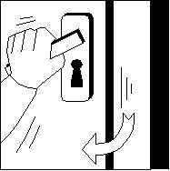
Eten, snoepen.  Ruzie maken, schreeuwen of rondlopen. | Foto’s of filmpjes maken van andere leerlingen, chauffeur, begeleiding. | Scherpe voorwerpen meenemen. | Ramen of deuren openen zonder toestemming.

3. Als er iets misgaat

 | - Maak je iets stuk? → je ouders moeten dit betalen.
 | - Gedraag je je niet? → Je kan een stuurkaart krijgen, je ouders worden gebeld of je mag een tijd niet meer met de bus mee.  - Bij ernstige problemen kan de directeur beslissen dat je niet meer met de bus mag. Maar je moet wel naar school komen.

👉 Samen zorgen we voor een rustige en veilige busrit!

Busreglement – Keuzeformulier
Mariadal BuBaO 2026 -2027

Naam ouder (papa of mama): | ___________________________________
Naam kind: | ___________________________________
Klas van juf/meester: | ___________________________________

Ik heb het busreglement gekregen en ga akkoord.

Kruis 1 vakje aan:

- Ik sta elke dag bij de bus met mijn kind.

- Ik sta niet altijd bij de bus, maar ik ben thuis.
- Mijn kind mag alleen op- en afstappen.

- Ik sta niet bij de bus en ik ben ook niet thuis.
- oMijn kind mag alleen op- en afstappen.
- oMijn kind heeft een sleutel en mag alleen thuisblijven.

- Mijn kind wordt opgehaald /afgezet in een opvang van Ferm:
naam+adres opvang: _______________________________________
o ’s morgens o ’s avonds
Datum: | ____________________________________
Handtekening papa: | ____________________________________
Handtekening mama: | ____________________________________

Geef dit blad zo snel mogelijk terug mee naar school.

